Velkommen til SLUK og LÆS
Jeres familie har nu samlet SLUK og LÆS-kassen og er med i [indsæt bibliotekets navn] læseudfordring. Hvad enten du er mor, far, lillebror, storesøster eller andet, så er det nu, vi sammen skal fordybe os i alverdens fortællinger, spændende emner og store begivenheder. Kassen er fuld af bøger udvalgt efter jeres interesser og ønsker. I er meget velkomne til undervejs at vende tilbage til biblioteket og få nye bøger i kassen. De kommende uger opfordrer vi til, at alle lægger mobiltelefoner, tablets og andre digitale medier til side for en stund og i stedet læser i en bog eller et magasin. Sid gerne sammen i sofaen, på gulvet eller i sengen – det er både hyggeligt og motiverende at læse sammen. Hvem ved, måske én af jer ligefrem tilbyder at læse højt for de andre?

Vi har samlet en række gode læseråd for den kommende tid:
• Hav masser af bøger liggende; og gerne overalt i huset
• Hvis motivationen mangler, så anse det som ”et læsejob” på lige fod med det at tømme opvaskemaskinen eller madlavning
• Læs lige præcis den bog, artikel eller tegneserie, som du synes, ser allermest spændende ud. Læg den til side, hvis du efter 10 minutter ikke synes om den
• Opmuntr hinanden til at læse og anbefal gerne bøger, I enten har læst eller hørt om.
• Besøg biblioteket undervejs, så I hele tiden har nye bøger. Gør det til en udflugt, hvor I tager madpakker med.

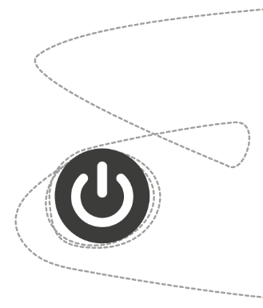
Vi mødes [indsæt dato, tid og sted]
Programmet er følgende: [opdater og indsæt eget program]
17 – 18 Spisning og information om bibliotekets øvrige læseindsatser
18 – 19 Oplæg ved super cool forfatter
God fornøjelse!

